附件3
2024年下半年教师资格认定
工作手册

一、中国教师资格网网报注意事项（11月4日 8:00-11月17日 23:59）
(一)注意事项
1.账号注册及报名过程中如遇到问题，请参考中国教师资格网首页“咨询服务”-“常见问题”栏目相关问题说明和“操作手册”中“申请人账号注册登录使用手册”、“教师资格认定申请人使用手册”。如问题无法自行解决，可查看中国教师资格网“咨询服务”栏目发邮件或电话咨询。
2.申请人必须在网上申报截止时间前，将所有信息填写完整并提交申报信息，网上申报才能成功。户籍所在地、认定所在地详细地址两项信息请务必填写现户籍所在地（户口本首页地址）+现户籍所辖派出所名称，格式如下：漳浦县**镇/**村/***号；新港城已更改户口本的填：古雷新港城第**社区**栋**号（古雷派出所）。如未能核查到相关信息，会影响到认定。
持有漳州古雷港经济开发区4个乡镇的户籍或居住证的申请人：
（1）申请初级中学、小学、幼儿园的认定机构选择“漳州古雷港经济开发区管委会文教体旅局”。现场确认点选择“漳州古雷港经济开发区行政服务中心17号窗口”；
（2）申请高中、中职的认定机构选择“漳州市教育局”。现场确认点选择“漳州古雷港经济开发区管委会文教体旅局”。
3.网报时间结束前，申请人可以登录系统修改、查看申请信息和“现场确认注意事项”。请务必留意个人网上申报状态及认定机构、确认点给予的留言信息，并根据留言及时修改。
4.上传照片使用近期免冠正面一寸彩色白底证件照，照片大小应小于190k，照片必须为jpg格式，分辨率宽度大于290像素并小于300像素，高度大于408像素并小于418像素，要求与本次认定报名上传的照片一致。如需修改请点击图片，重新上传。
5.申请教师资格全面推行师德承诺制度，申请人应如实填写《个人承诺书》并按程序要求上传。点击个人承诺书图片，按照系统“操作步骤”的说明完成签名，提交后务必查看签名合成后的效果。如需修改，再次点击个人承诺书图片，即可重新获取二维码并签名。
6.在“证书领取方式”选择“邮寄或现场领取”（古雷新港城统一选择“现场领取”，其他乡镇选“邮寄”），准确填写收件地址、联系人、手机号码。（高中、中职须认定后通过QQ工作群汇总）
（二）便民服务
为了方便申请人简单、明了、快捷申请教师资格证，申请人必须加入“古雷教资认定”QQ群，QQ扫描二维码加入：
初中、小学、幼儿园： 高中、中职、中职指导：
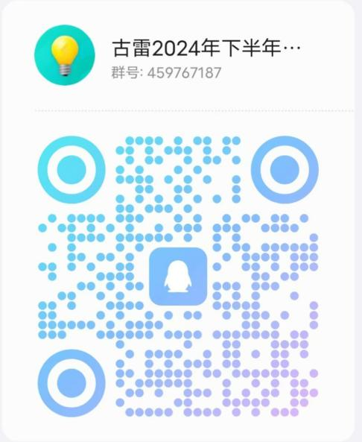
中小学幼儿园扫码 高中、中职扫码
如遇到QQ群满员进不了，请拨打0596-3921565咨询。
二、现场确认后漳州通操作流程
1.各确认点的申请人在规定时间内通过“漳州通”，实名注册并登录。
（一）高中、中职部分
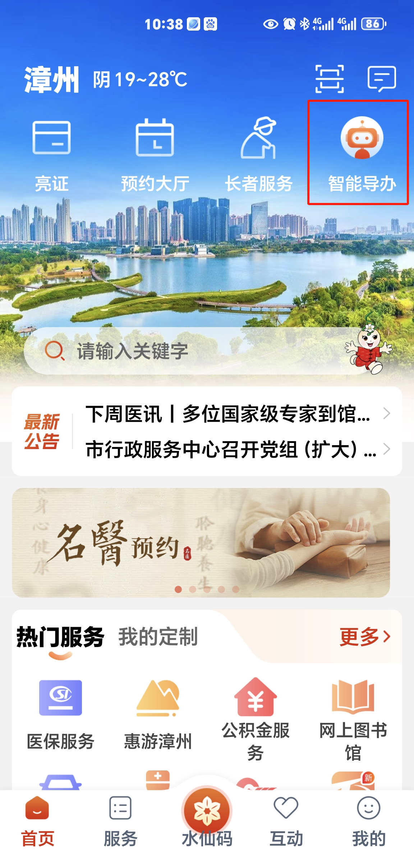
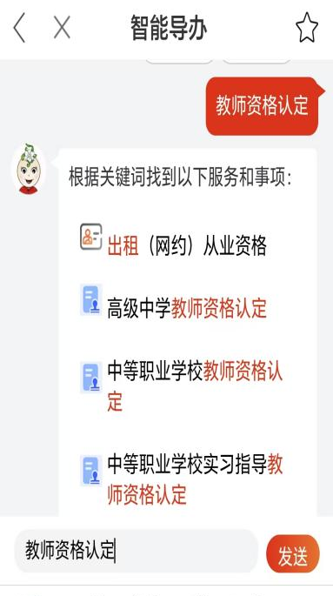
1.查找申请事项：选择“智能导办”；下方搜索栏输入“教师资格认定”，即可找到申请事项，选择对应申请事项，办事地区请务必选择“市本级”，查看基本条件、申请条件、申请方式、所需材料后，点击“在线申报”进入办理页面。
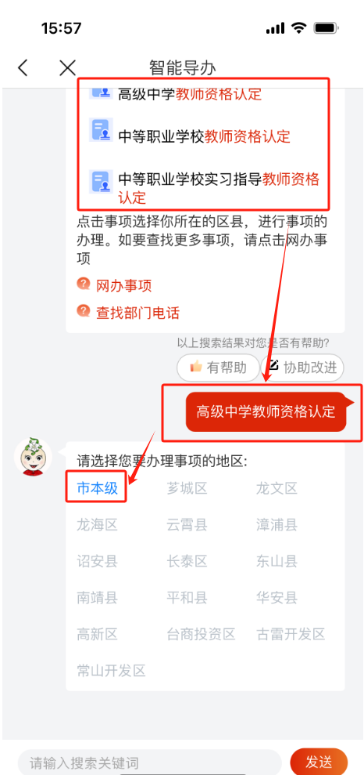

2.选择办理情形
根据申请人自身取得的“认定教师资格”进行对应选择，并“确认选择”。
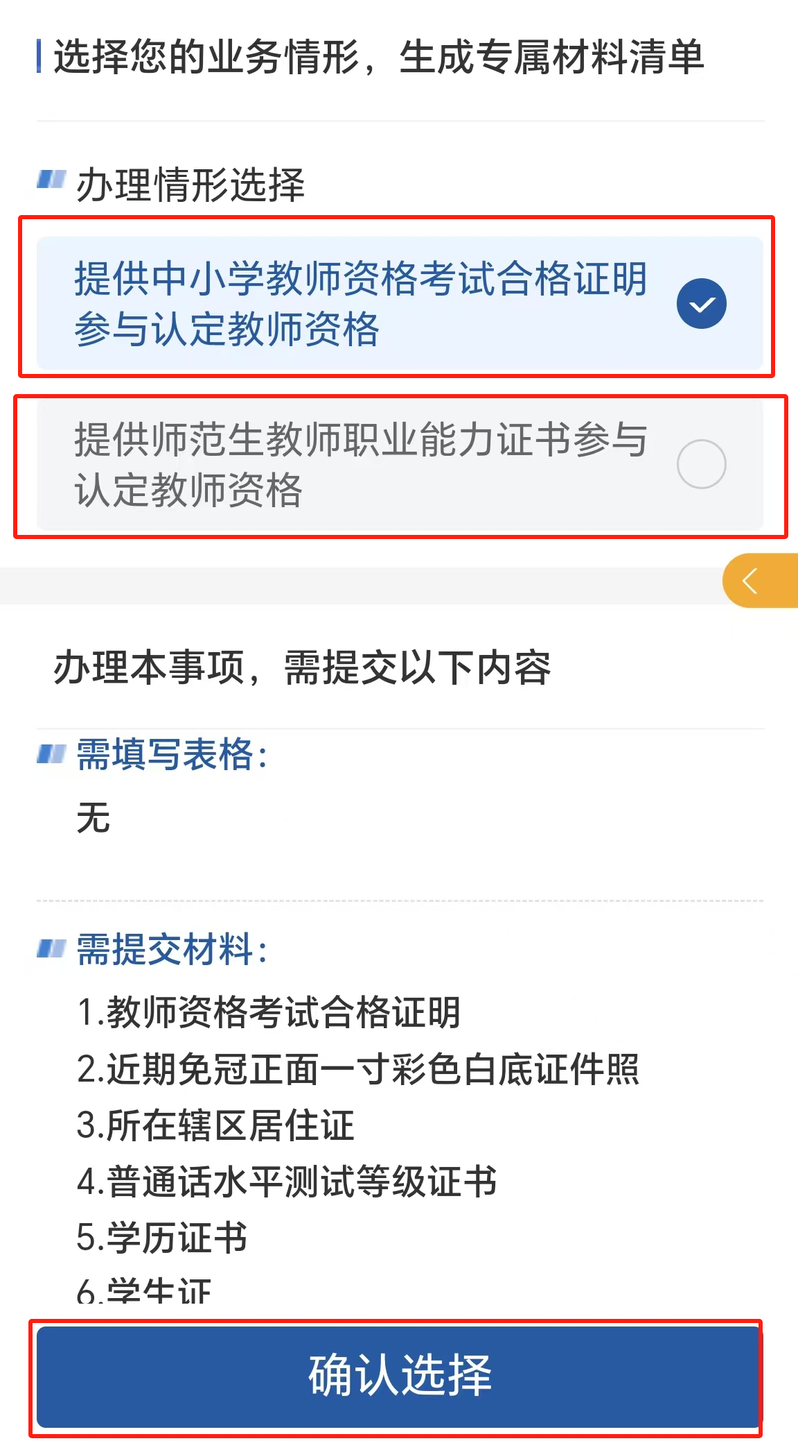
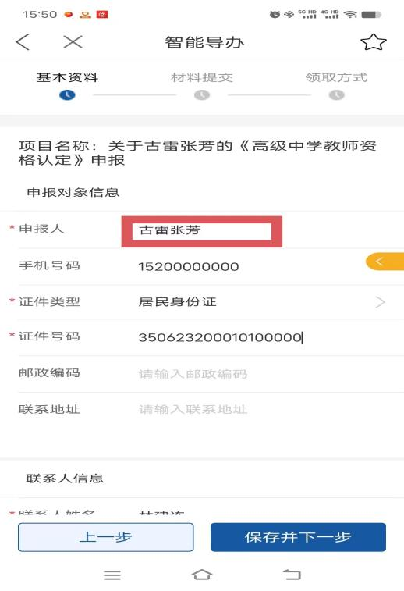

3.提交申请材料：
（1）输入申报人基本信息（特别提醒：为便于审核，高中、中职的申请人姓名前务必加入教师资格认定所在确认点的简称。如：古雷张芳
（2）申报界面选择“电子材料”→选择“点击上传”，所有上传材料的内容必须清晰可见，否则视为材料不齐全退件，后果申请人自负。
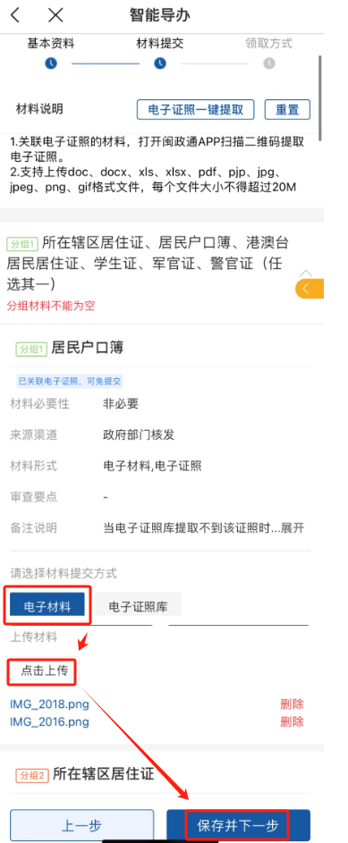
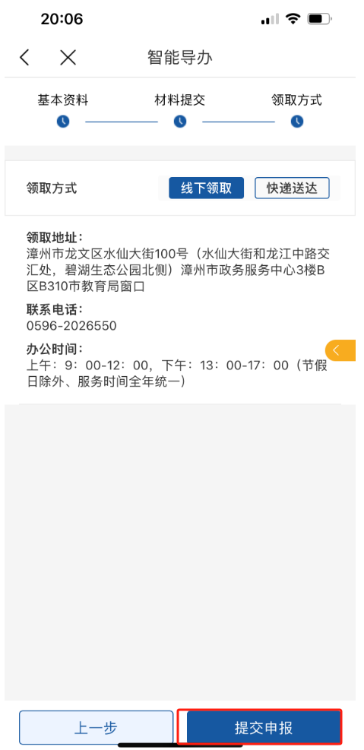

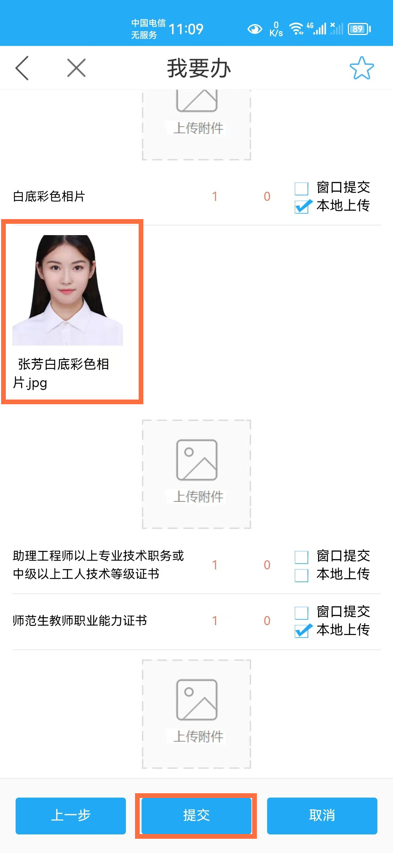

特别提醒：漳州通APP上传个人证件照，需要在手机上对照片进行重命名，命名格式：本人姓名+白底彩色相片，比如“张芳白底彩色相片”，图片必须为jpg格式，与教师资格网网报提交的照片一致。
（3）上传完毕务必查看上传的图片是否清晰、完整，如果不符合要求可重新上传，所有材料完整、无误后点击“提交申报”。
4.查看办件情况：
申请人务必通过底部通知栏“我的”页面，点击“我的办事”查看办件情况。
5.市教育局集中受理申请时间安排
12月4日上午：古雷港经济开发区

（二）初中、小学、幼儿园部分
1.查找申请事项：选择“智能导办”；下方搜索栏输入“初级中学教师资格认定”、“小学教师资格认定”或“幼儿园教师资格认定”，即可找到申请事项，选择对应申请事项，办事地区请务必选择“古雷开发区”，查看基本条件、申请条件、申请方式、所需材料后，点击“在线申报”进入办理页面。
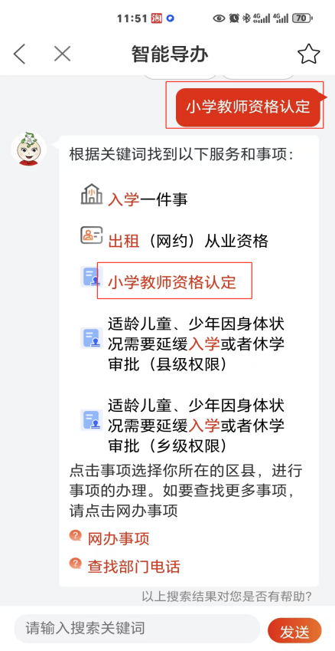
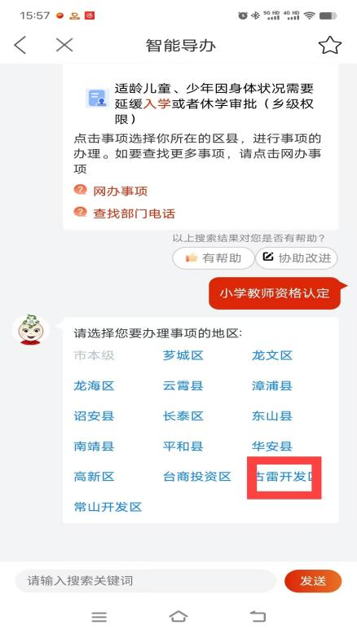
2.选择办理情形
根据申请人自身取得的“认定教师资格”进行对应选择，并“确认选择”。
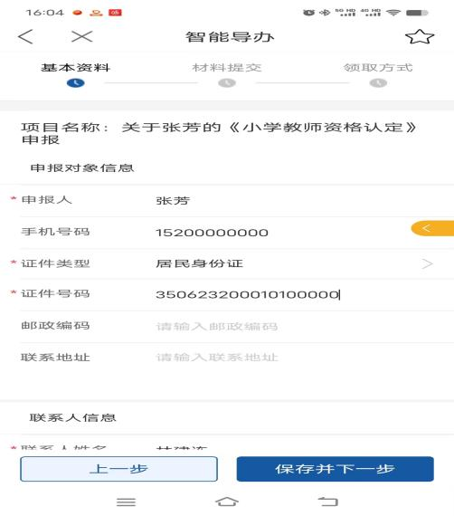
3.提交申请材料：
（1）核对基本信息并确保正确。
（2）申报界面选择“电子材料”→选择“点击上传”，所有上传材料的内容必须清晰可见，否则视为材料不齐全退件，后果申请人自负。

特别提醒：漳州通APP上传个人证件照，需要在手机上对照片进行重命名，命名格式：本人姓名+白底彩色相片，比如“张芳白底彩色相片”，图片必须为jpg格式，与教师资格网网报提交的照片一致。
（3）上传完毕务必查看上传的图片是否清晰、完整，如果不符合要求可重新上传，所有材料完整、无误后点击“提交申报”。
4.查看办件情况：
申请人务必通过底部通知栏“我的”页面，点击“我的办事”查看办件情况。
5.区文教体旅局集中受理申请时间安排
12月3日上午：初中
12月4日上午：小学
12月5日上午：幼儿园

